**Abriendo Visual Studio:**

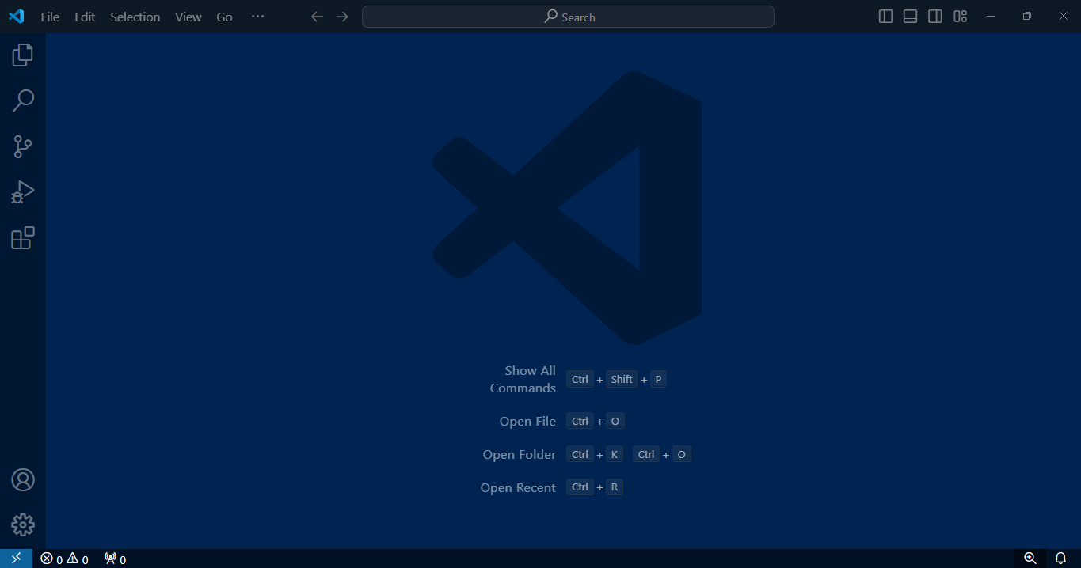

**Cambio de Colores del Editor:**

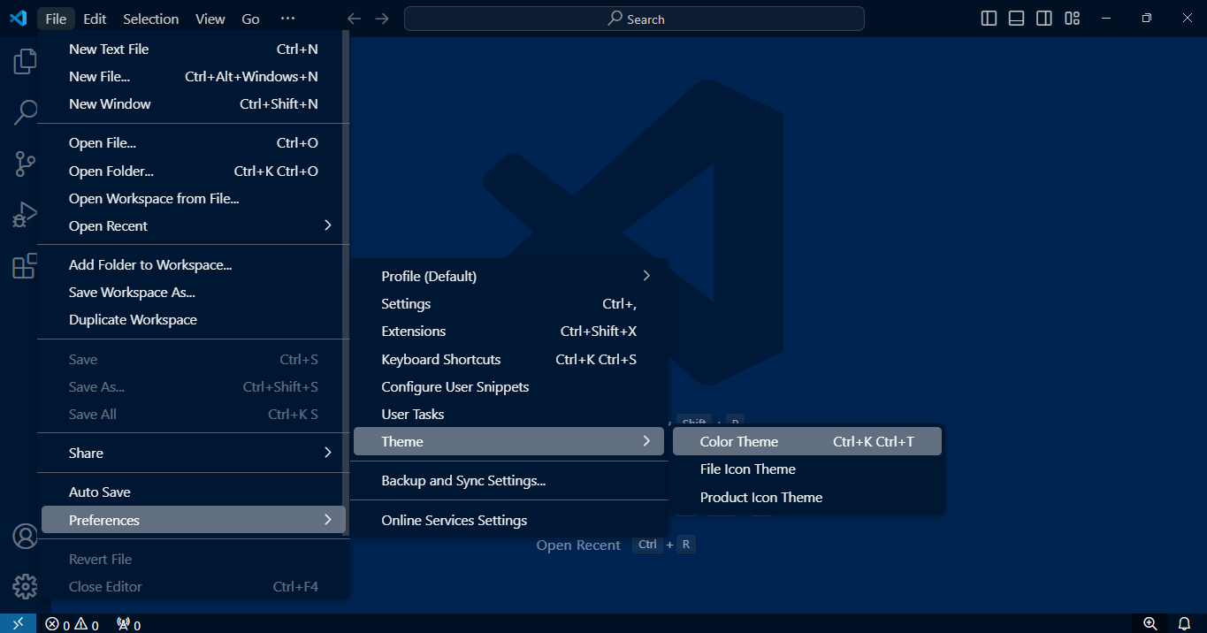

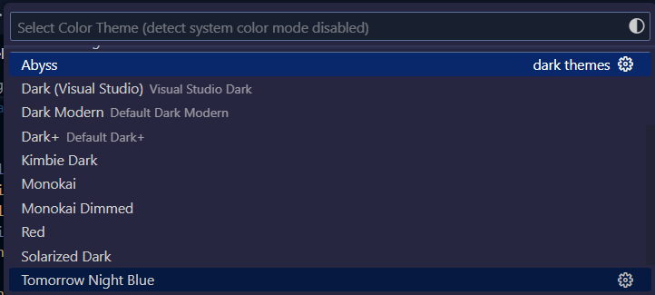Yo uso temas oscuros, ejemplo **Abyss**, **Kimbie Dark**, **Monokai**, etc.

}

**Creando un nuevo programa Python:**

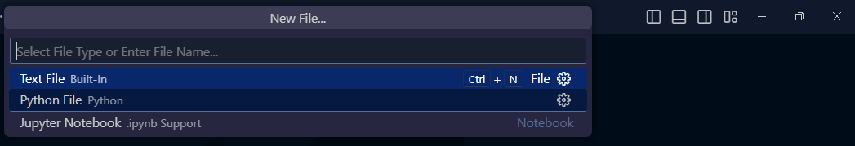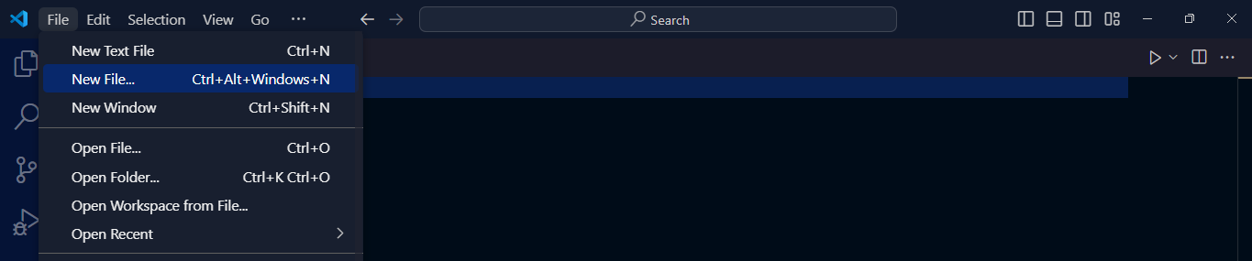

**Por default, el nuevo archivo no tiene título:**

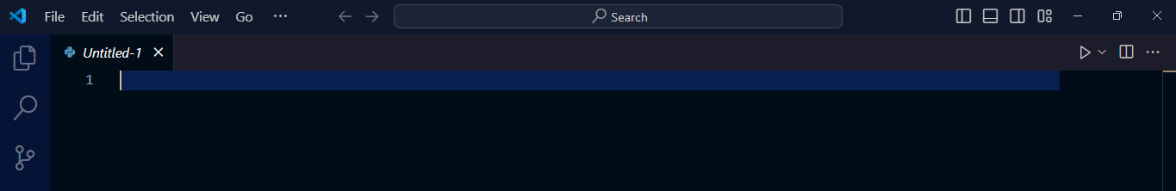

**Se requiere GUARDAR el archivo para asignarle un nombre :**

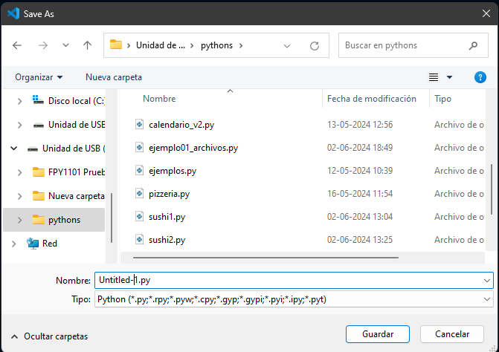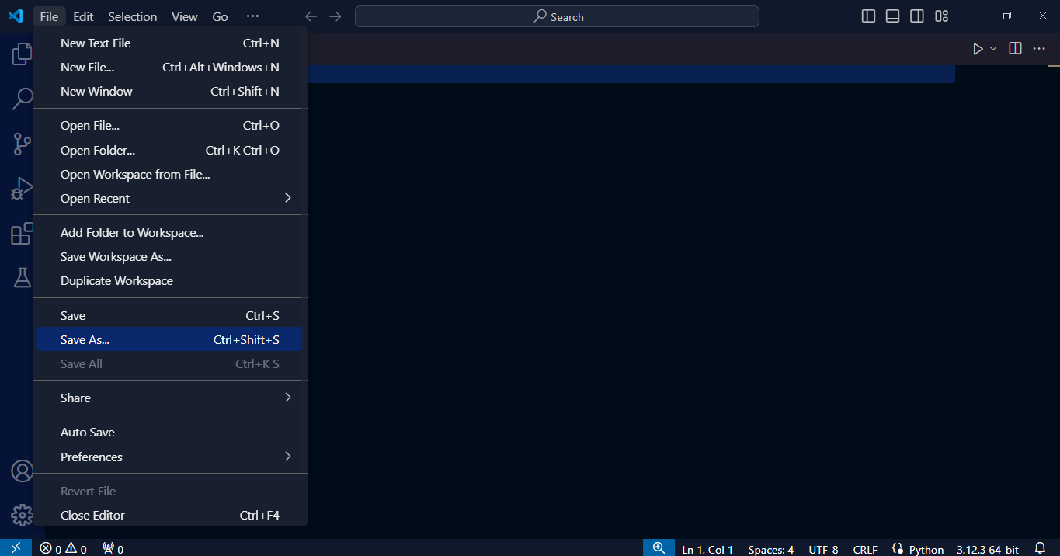

**¡ IMPORTANTE ! : Debe conservar la extensión “.py”**

Generando el primer programa: El típico “hola mundo”

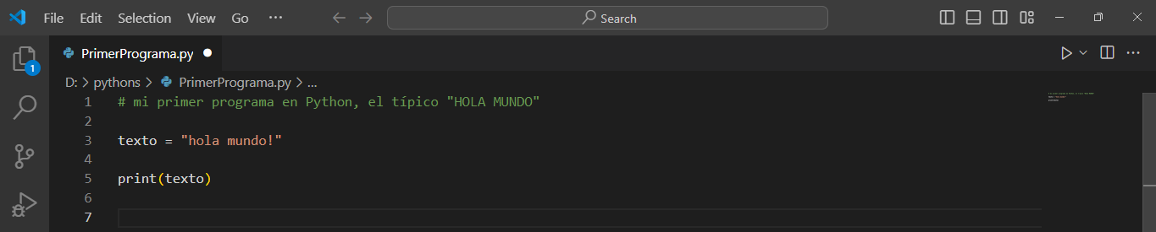

El ícono de arriba a la izquierda nos indica que el archivo aún no ha sido guardado (salvado); Lo mismo indica el cambio de la X por el círculo blanco en la pestaña del nombre del archivo.

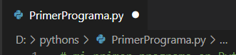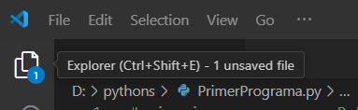

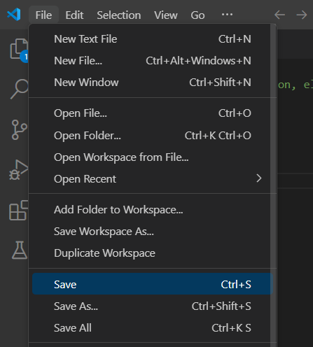

**Para “hacerlo andar”…**

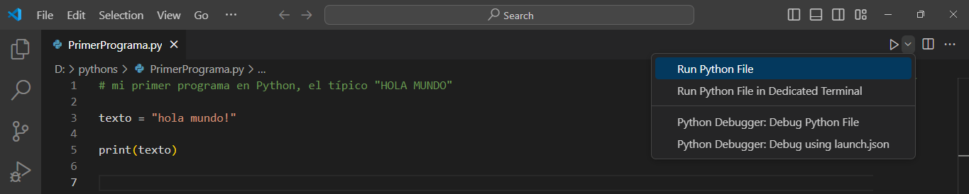

**¿Qué ocurrirá?**

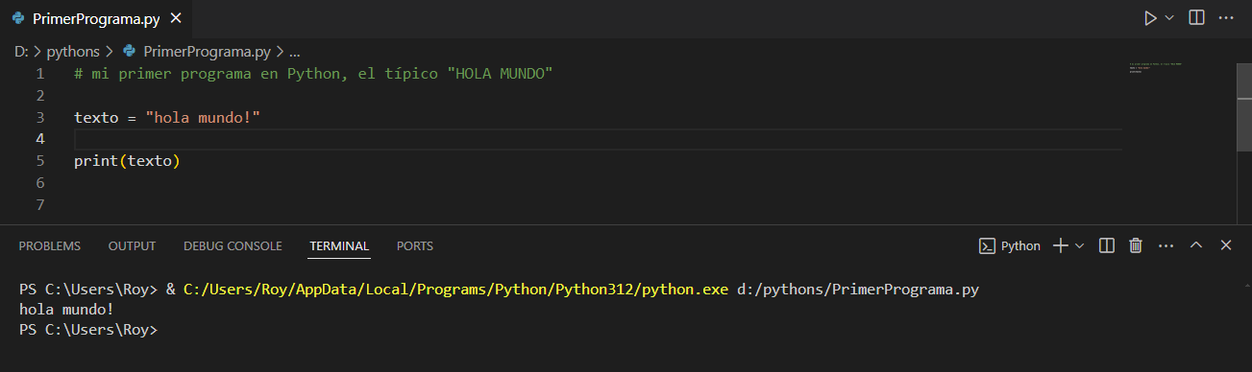

**Explicación del código, línea por línea:**

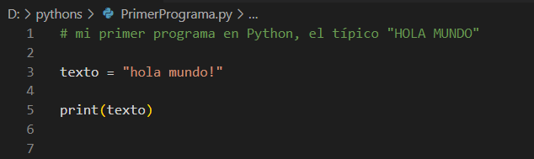

Imprime a pantalla el valor guardado en la variable

Asigna un valor a una variable. Comillas para Texto

Esto es un comentario. No es una instrucción ejecutable

**Mejoras al primer programa:**

Para que la salida a pantalla sea más limpia, dentro de la terminal de Visual Studio, conviene “limpiar la pantalla” antes de imprimir. Para esto podemos usar el comando **“cls”** (en Windows : clear screen) en la función **system()** (ejecutar comando del sistema) que es parte de la librería **os** (operating system; sistema operativo). Además agregaré un salto de línea (‘\n’) adicional al final del texto, para dejar un espacio (línea en blanco) después de imprimirlo.

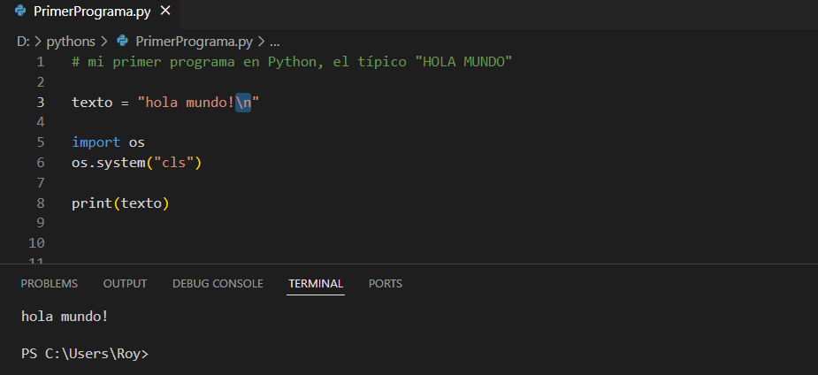

Una librería es un conjunto de programas y funciones prefabricados que nos permite agregar funcionalidad a nuestros programas sobre un tema específicos, por ejemplo, lectura y escritura de archivos de texto (CSV, JSON, TXT, etc) ; una librería “**se importa**” y luego se puede usar.

ACTIVIDAD : copie y ejecute el siguiente código en Visual Studio Code.

# mi primer programa en Python, el típico "HOLA MUNDO"

import os

os.system("cls")

texto = "hola mundo!\n"

print(texto)